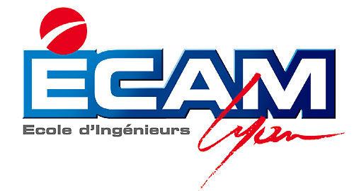


ATTESTATION DE COFINANCEMENT

Je soussigné Pierre-François TISSOT, président de l’AEI ECAM, certifie que l’AEI ECAM a fait un don de 600€ à l’Association AFRIC EDU par virement bancaire pour soutenir le projet LOME 2006.

Fait à Lyon, le 23/11/2005 pour faire valoir ce que de droit.

Par :  AEI ECAM  ECAM, 40 montée Saint Barthélémy  69 321 Lyon cedex 05  Web: http://aei.ecam.fr | A :  AFRIC'EDU  Association pour la Formation de Réseaux Internet Commis à l'Education et au Développement des Universités  Association Afric'Edu  ECAM, 40 montée Saint Barthélemy  69321 Lyon Cedex 05  E-mail : afric.edu@ecam.fr  Web : http://aei.ecam.fr/clubs/africedu/  Tel : 06.03.52.33.63 (Hélène KOFFI-MATSA)
Le donateur : | Afric'Edu :

